添加人机设备
业务—系统管理—客户端管理—定位到本机—增加设备—收费对外显示
填写驱动名称：对外显示器（多显示器）、多显示器模式：单屏测试模式、自定义界面（HO根目录下的xml文件）monitor.xml、读写方式：无 读写：读写 应用场合：收费
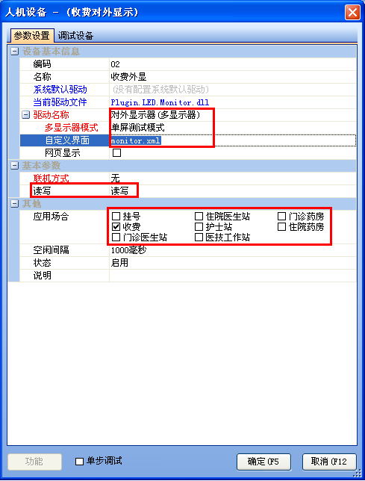

启动对外客显（LED）设置
用CNHIS账号登陆，系统设置—LED设置，效果如下图：
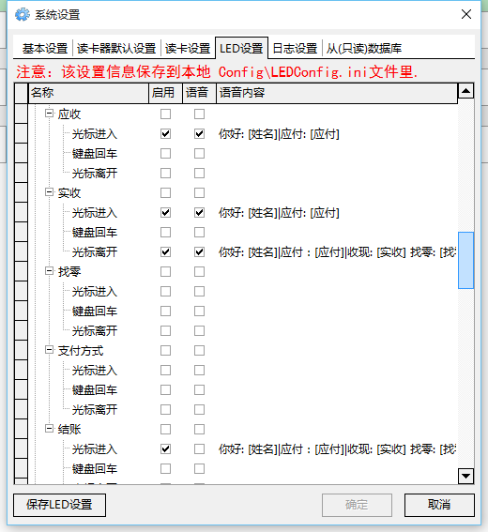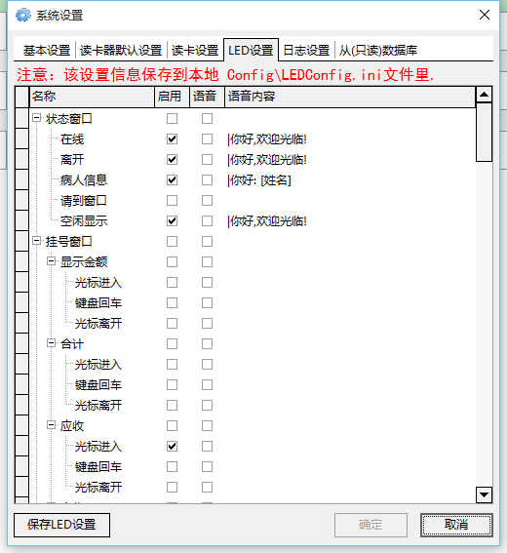

调试客显窗口
3.1在HO根目录下找到Plugin.Demo文件打开，
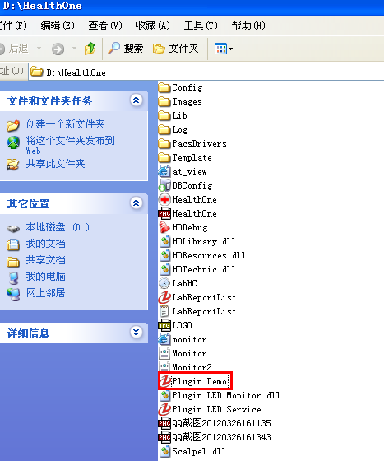
3.2设计对外显示界面
运行Plugin.Demo.exe ，如下图外显界面分为3个窗口：欢迎窗口、工作窗口、暂停窗口
文件夹中的Monitor.xml是一个范例，实施人员可以依据需要对应修改。我们建议只替换图片即可。这个地方暂时固化功能，不接受个性化需求。
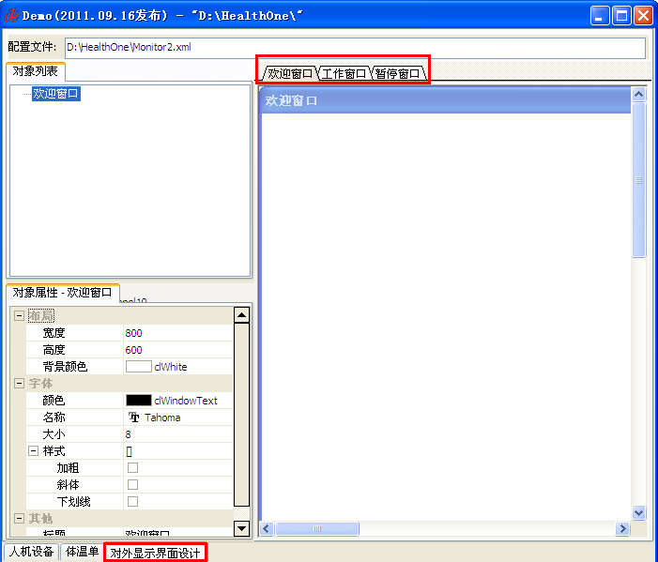
点击“对外显示界面设计”
工作窗口即是在收费时，显示患者缴费情况的信息的界面。
下面用一个实例做讲解：
鼠标右键点击空白处，出现如下菜单：
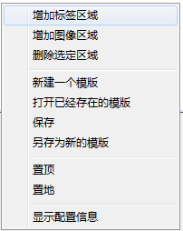
如下图说是，红色“坐标软件”是一张图片，先选择”增加图像区域”，然后通过“加载”按钮选择源文件之后加入，比如医院的LOGO等等。
蓝色的“祝您早日康复！”是文本，先选择“增加标签区域”，然后直接在标题框中输入文本即可。

具体操作如下面2张图所示。
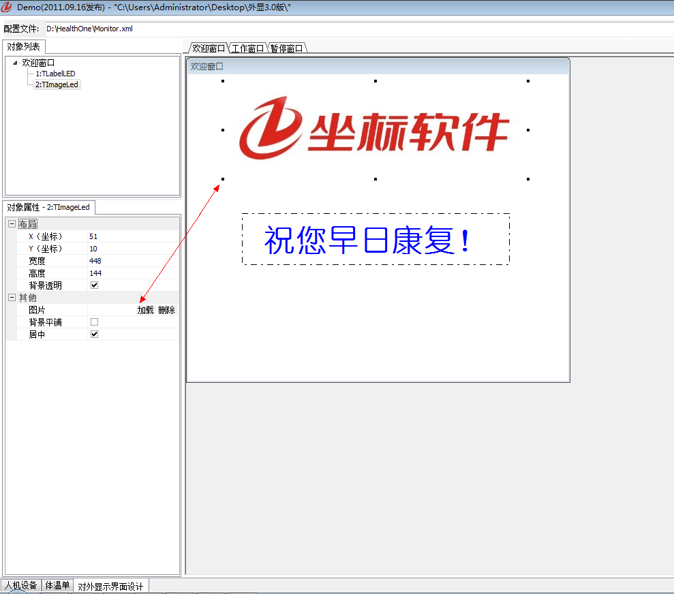
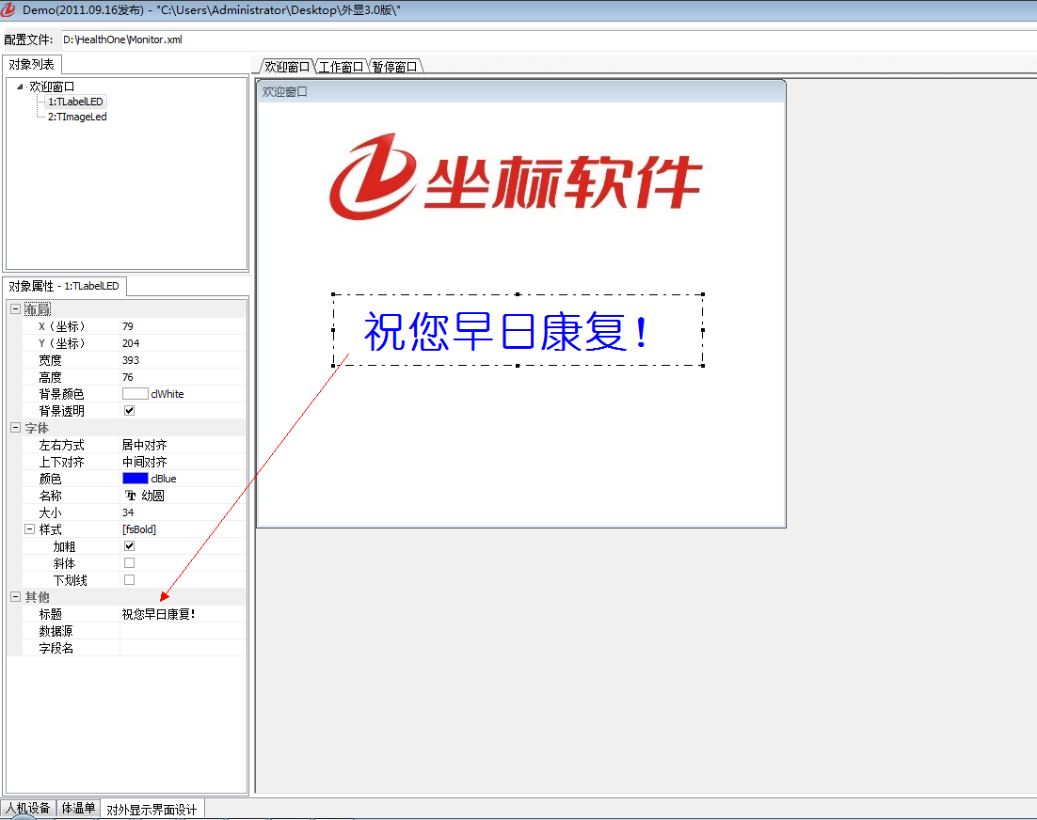
下面讲解一下“工作窗口”的设置，如下图所示，如果需要系统自动替换的信息。新增标签区域之后，数据源选择对应的数据源。例如“姓名”属于“病人信息”。那么“数据源”选择“病人信息”之后，在字段名里选择对应的信息。如下面图所示。
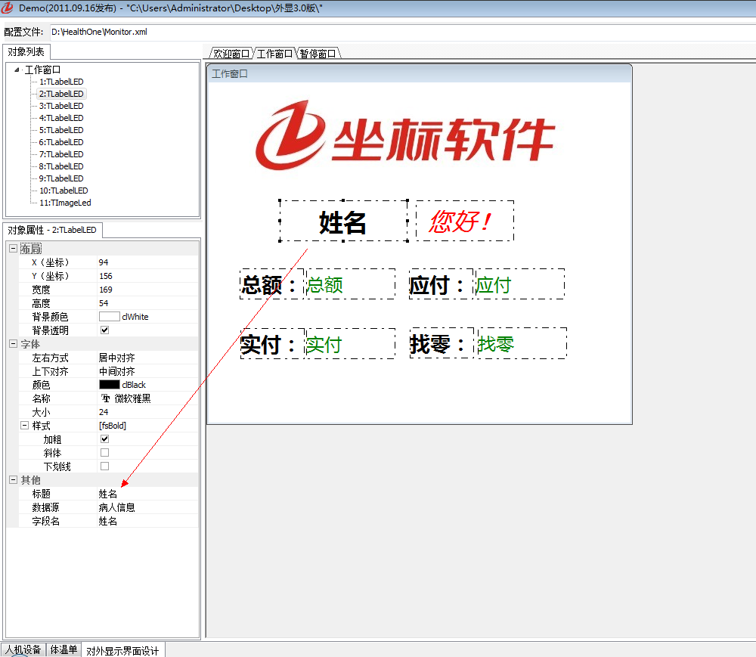
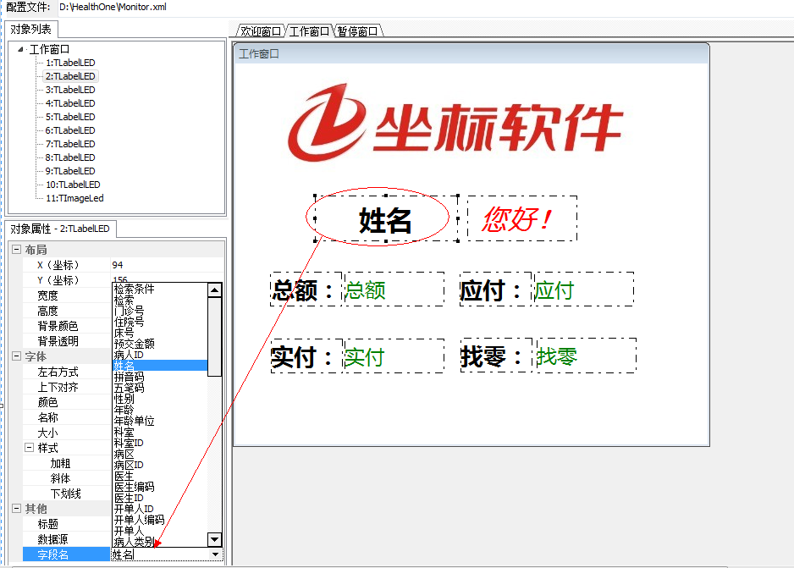
编辑完成之后，另存为xml文件。文件名必须是：Monitor.xml，将此文件放至healthone主程序根目录下即可。

门诊收费结账窗口调用
打开门诊结账管理窗口 效果下图：
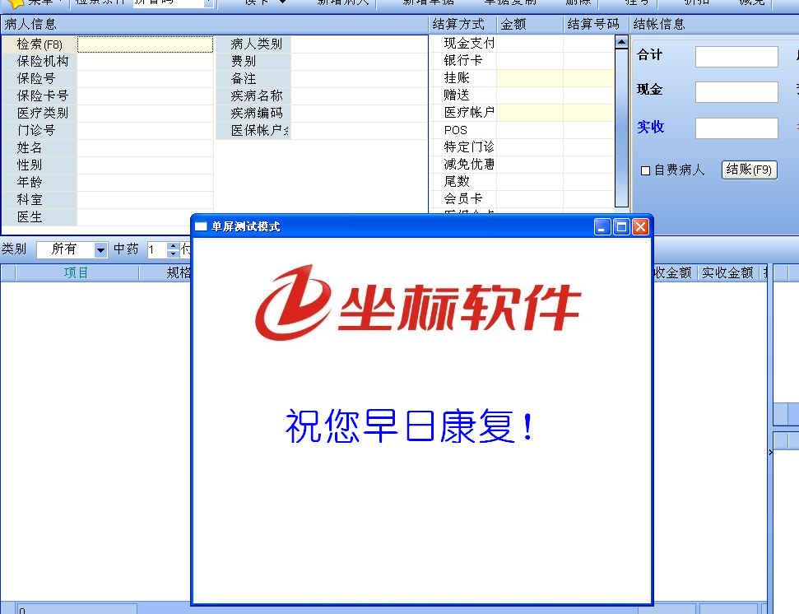
注意：
- 调试完毕后将显示器模式改为：扩展模式；
- 如果模式下还有提示字体在屏幕下方，将xml文件中的uselog值改为0，如下图
